Минобрнауки России
Юго-Западный государственный университет
Кафедра программной инженерии

Лабораторная работа №4
по дисциплине «Цифровая обработка сигналов»
по теме:
«Дискретизация и восстановление сигналов по дискретным отсчётам»
Выполнил: студент группы ________
ФИО ____________________
Проверил: преподаватель __________
Курск 2026 г.

Вариант №7

Цель работы
Изучение возможности восстановления непрерывных сигналов по дискретным отсчётам в соответствии с теоремой В. А. Котельникова; исследование влияния частоты выборок и характеристик фильтра нижних частот на качество восстановления.

Дано
Uₘ = 1,0 В; F = 1600 Гц; tᵢ/T = 3/4.
T = 1/F = 625 мкс; tᵢ = 468,75 мкс; T − tᵢ = 156,25 мкс.
Исходный сигнал изменяется от −1 до +1 В: за время tᵢ линейно нарастает, затем за T − tᵢ линейно убывает. Постоянная составляющая равна нулю.
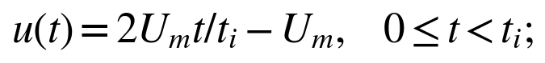

1 Анализ частотного спектра
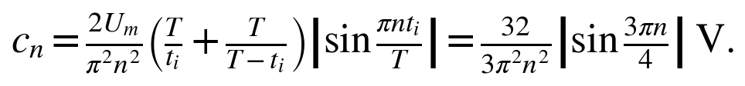
Таблица 1 — Амплитуды гармоник исходного сигнала
n | nF, Гц | cₙ, мВ | cₙ/c₁, % | Более 2%
1 | 1600 | 764,212 | 100,000 | да
2 | 3200 | 270,190 | 35,355 | да
3 | 4800 | 84,912 | 11,111 | да
4 | 6400 | 0,000 | 0,000 | нет
5 | 8000 | 30,568 | 4,000 | да
6 | 9600 | 30,021 | 3,928 | да
7 | 11200 | 15,596 | 2,041 | да
8 | 12800 | 0,000 | 0,000 | нет
9 | 14400 | 9,435 | 1,235 | нет
10 | 16000 | 10,808 | 1,414 | нет

Выбор частоты дискретизации
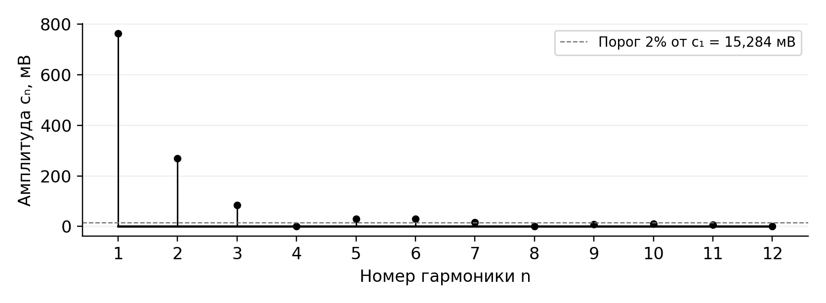
Рисунок 1 — Амплитудный спектр сигнала варианта 7
Порог отбора равен 0,02c₁ = 15,284 мВ. Условие выполняется для n = 1, 2, 3, 5, 6, 7. Гармоники n = 4 и 8 отсутствуют. Для всех n ≥ 9 верхняя оценка cₙ ≤ 32/(3π²n²) уже меньше порога, поэтому продолжение ряда не изменяет выбор верхней частоты.
Получаем 14 выборок за период. Выбор приближённый: спектр треугольного сигнала бесконечен, а равенство Fд = 2Fв не оставляет запаса для переходной полосы ФНЧ. Компонента на границе Найквиста требует учёта её фазы. Точное восстановление исходной формы не предполагается.

2 Расчёт фильтра нижних частот
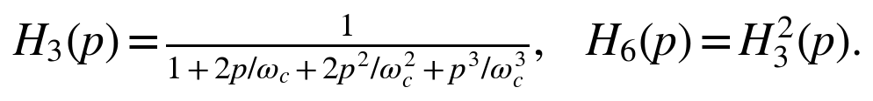
Таблица 2 — Параметры каждого Transfer Function Block
Параметр | Значение
K₀; A₀; B₀ | 1
A₁; A₂; A₃ | 0
B₁ = 2/ωc | 2,842052555·10⁻⁵ с
B₂ = 2/ωc² | 4,038631363·10⁻¹⁰ с²
B₃ = 1/ωc³ | 2,869500646·10⁻¹⁵ с³

Исследование амплитудно частотных характеристик
В H₃(p) символ p обозначает комплексную частоту. Шестой порядок реализуется каскадом двух одинаковых блоков; его АЧХ отличается от стандартного фильтра Баттерворта шестого порядка.
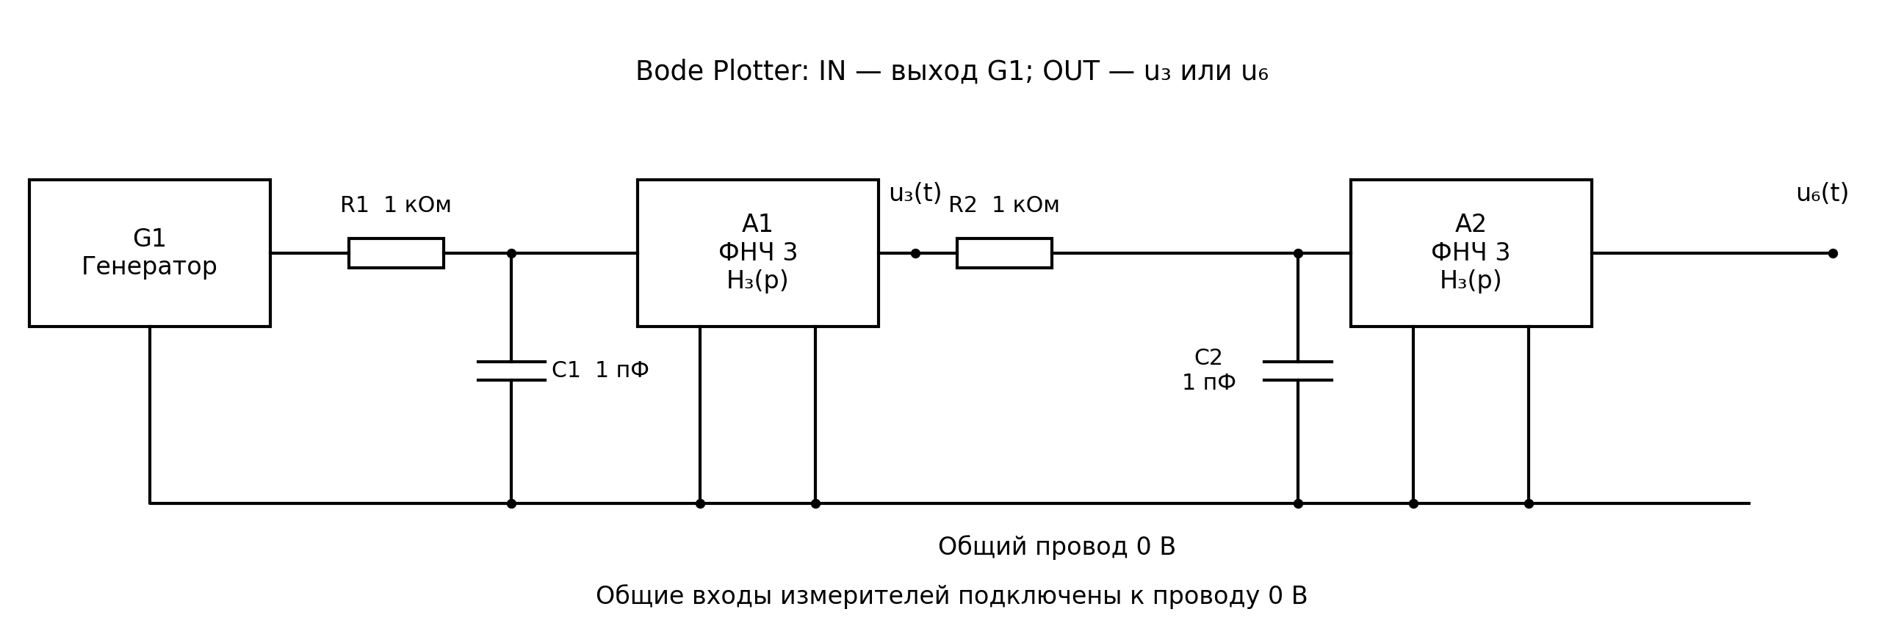
Рисунок 2 — Функциональная электрическая схема исследования АЧХ
R1 = R2 = 1 кОм, C1 = C2 = 1 пФ; RC = 1 нс. G1 — синусоидальный источник 1 В действующего значения, фаза 0°, частота изменяется. Общий провод обозначен 0 В. Функциональные блоки изображены прямоугольниками, резисторы и конденсаторы — УГО ЕСКД.
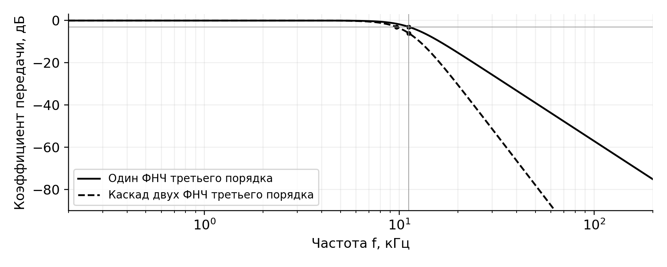
Рисунок 3 — Расчётные АЧХ одного фильтра и каскада двух фильтров
Таблица 3 — Контрольные точки АЧХ
Частота, кГц | Один ФНЧ, дБ | Каскад, дБ
1,6 | −0,00004 | −0,00007
9,670 | −1,505 | −3,010
11,200 | −3,010 | −6,021
22,400 | −18,129 | −36,258
Расчётная частота среза одного ФНЧ по уровню 1/√2 равна 11,200 кГц. Для каскада она равна Fc·(√2 − 1)¹ᐟ⁶ = 9,670 кГц. На частоте 11,2 кГц оба звена дают суммарно −6,021 дБ. Спад вне полосы составляет 60 и 120 дБ/декаду соответственно.

3 Исследование импульсных характеристик
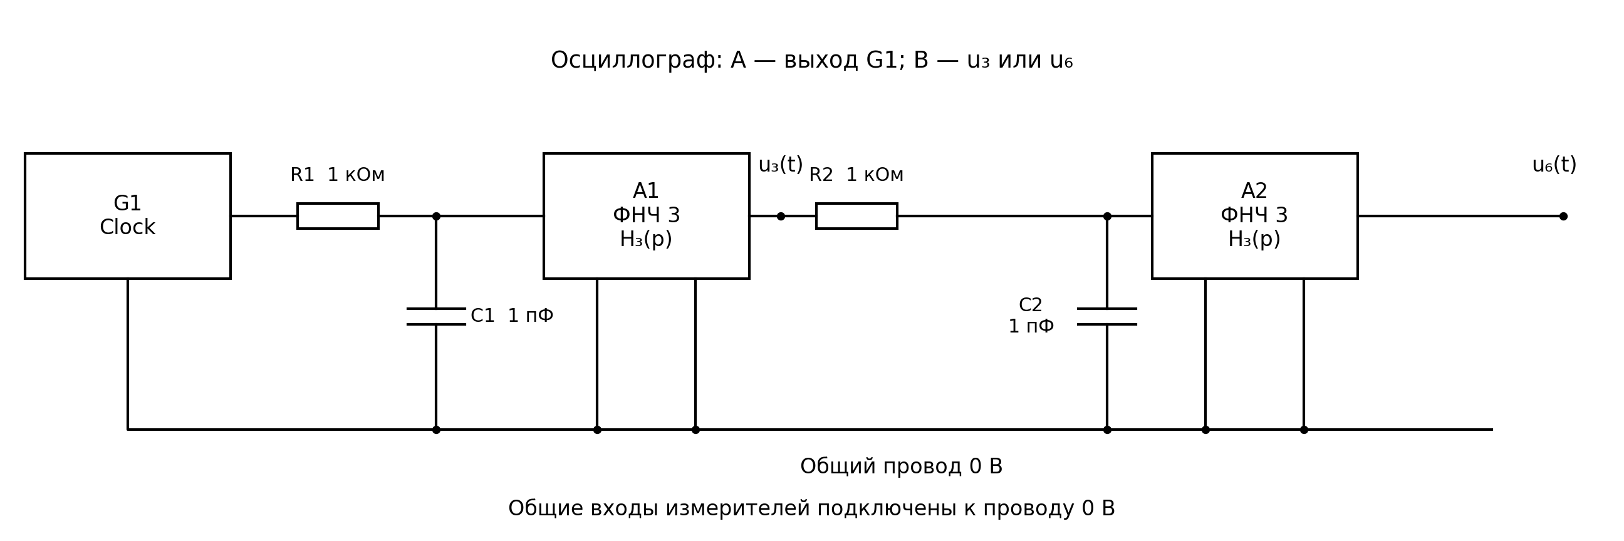
Рисунок 4 — Функциональная электрическая схема исследования отклика на короткий импульс
Генератор G1: частота 1600 Гц, период 625 мкс, длительность импульса τ = 0,01T = 6,25 мкс, заполнение 1%. Для расчёта приняты уровни Clock 0 и 5 В. Канал A подключён к выходу генератора, канал B — поочерёдно к выходам первого и второго фильтров.
В расчёте использованы передаточные функции из таблицы 2 и RC-цепочки схемы. Показан установившийся периодический режим. Короткий импульс имеет конечную площадь 5τ = 31,25 В·мкс, поэтому полученные напряжения являются откликами на этот импульс, а не самой нормированной импульсной характеристикой h(t).
Таблица 4 — Расчётные параметры отклика
Показатель | ФНЧ 3 | Каскад ФНЧ 3 + 3
Максимум, В | 0,8846 | 0,7149
Время максимума, мкс | 32,381 | 66,578
Первый нуль после максимума, мкс | 73,196 | 108,784
Время отсчитывается от переднего фронта входного импульса. Длительность первого положительного лепестка причинного отклика оценивается от этого фронта до первого пересечения нуля: 73,20 и 108,78 мкс. У каскада максимум наступает позже, а основной лепесток становится шире.
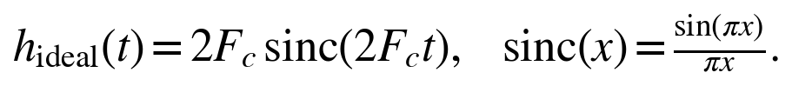
У идеального ФНЧ главный лепесток расположен между −1/(2Fc) и +1/(2Fc), его ширина 1/Fc = 89,286 мкс. Такой отклик начинается до момента воздействия и физически нереализуем. Реальные фильтры причинны; сравниваемые ширины относятся к разному положению лепестка относительно начала воздействия.

Осциллограммы отклика на короткий импульс
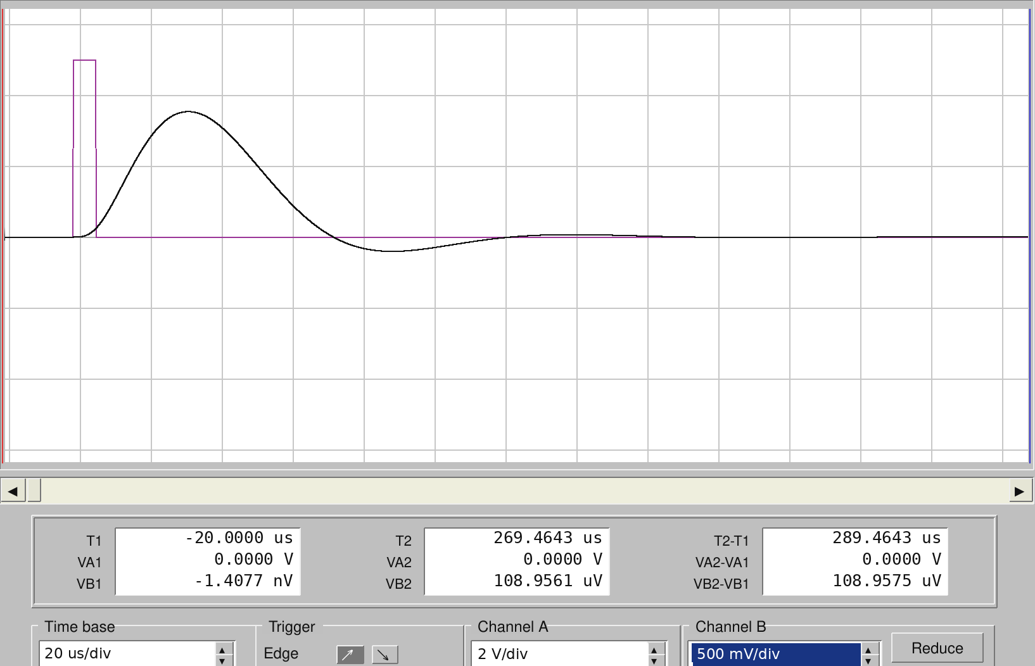
Рисунок 5 — Расчётная реконструкция в интерфейсе EWB.
A — входной импульс 0…5 В; B — выход ФНЧ третьего порядка
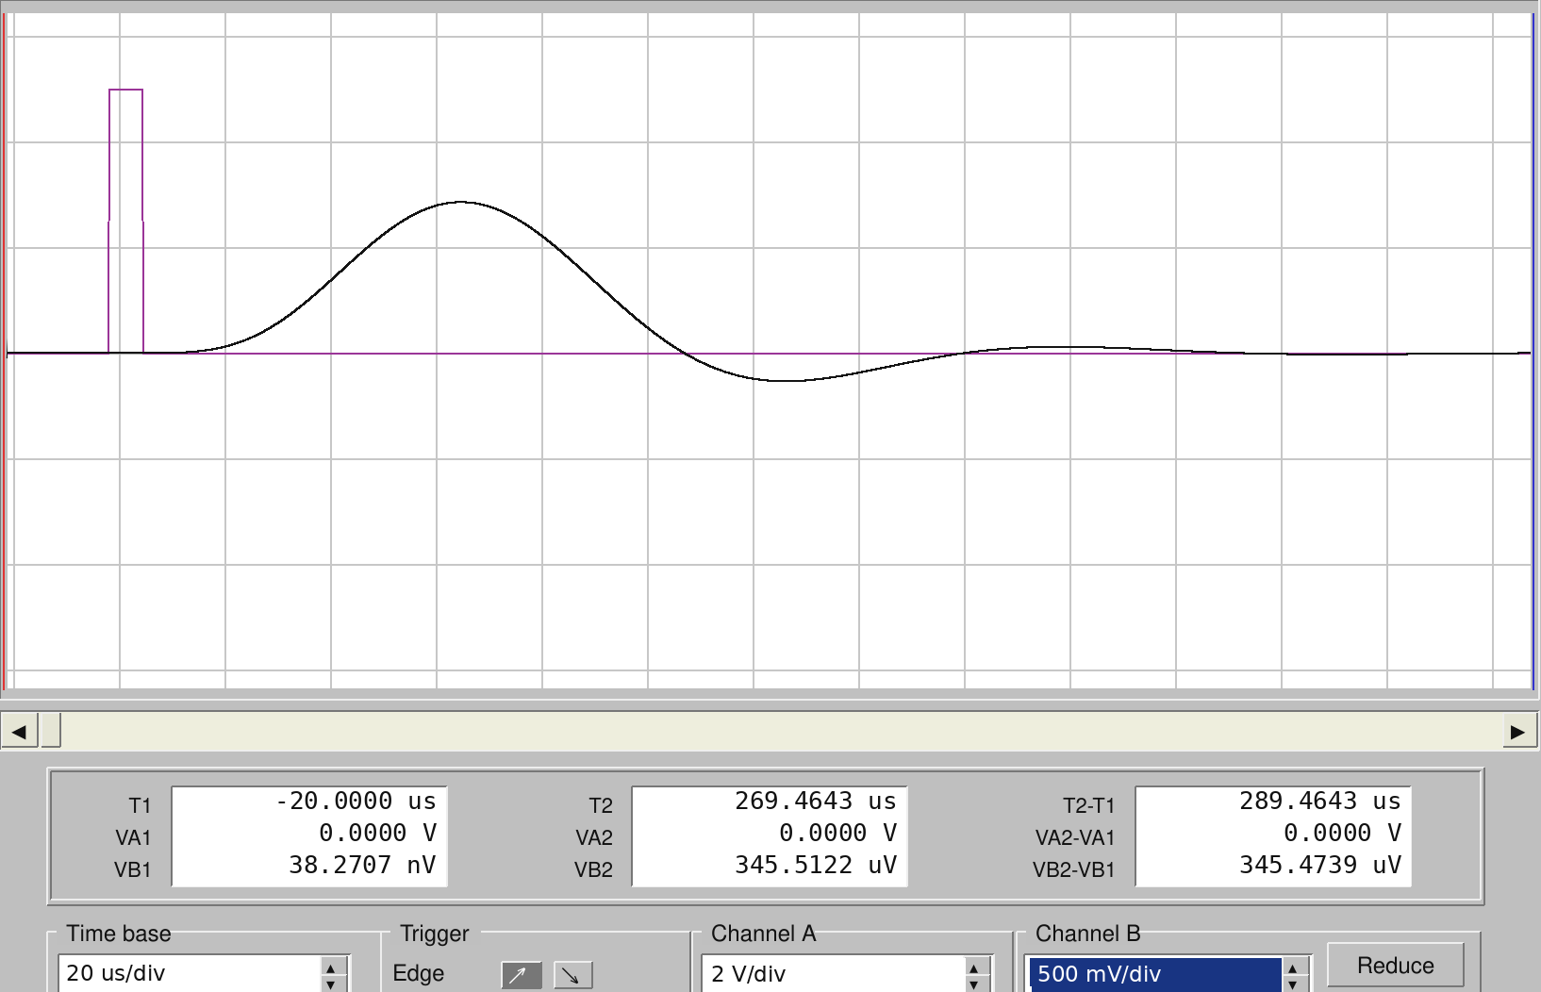
Рисунок 6 — Расчётная реконструкция в интерфейсе EWB.
A — входной импульс 0…5 В; B — выход каскада шестого порядка

4 Дискретизация и восстановление сигнала
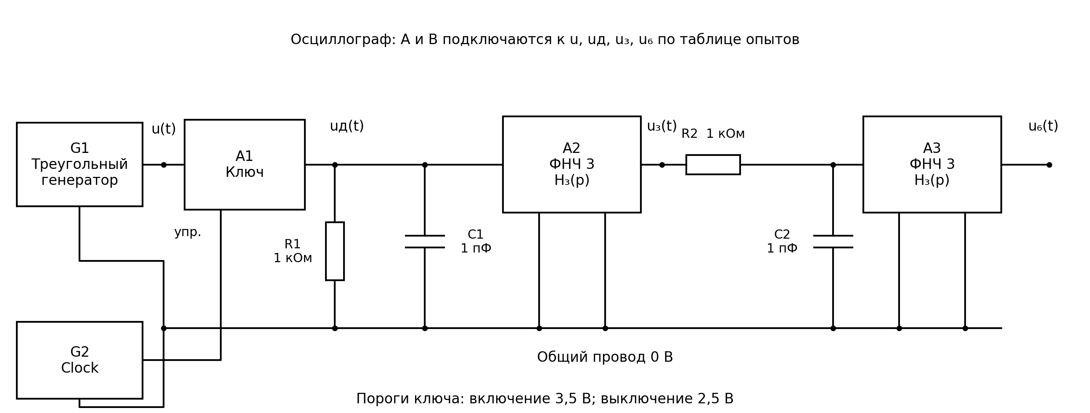
Рисунок 7 — Функциональная электрическая схема дискретизации и восстановления сигнала
G1: треугольное напряжение ±1 В, частота 1600 Гц, нарастание 75% периода, смещение 0 В. Начало периода соответствует минимуму −1 В. G2: Clock 0…5 В с частотой 22,4 кГц. Пороги A1: включение 3,5 В, выключение 2,5 В. A2 и A3 настроены одинаково по таблице 2.
В п. 3.3 методички длительность импульса задана как 1% периода T, а на иллюстрации Clock показан с заполнением 1%. Здесь буквально принято τ = 0,01T = 6,25 мкс; для частоты 22,4 кГц необходимо установить Duty cycle = τFд·100% = 14%. Если установить 1% периода Clock, получится τ = 0,446429 мкс — другой режим, с меньшей амплитудой выходного сигнала.
При открытом ключе напряжение uд(t) следует за входным сигналом, при закрытом — спадает через параллельные R1 и C1 с постоянной времени 1 нс. Это естественная импульсная дискретизация, а не удержание отсчёта до следующего такта. Сопротивления идеализированного ключа приняты равными 0 и ∞; генератор имеет нулевое выходное сопротивление.
Таблица 5 — Подключения для осциллограмм ФНЧ-3 и ФНЧ-6
Рисунок | Канал A | Канал B | A / B, В/дел.
8; ФНЧ-3 | u(t) | uд(t) | 0,5 / 0,5
9; ФНЧ-3 | uд(t) | u₃(t) | 0,5 / 0,1
10; ФНЧ-6 | u(t) | uд(t) | 0,5 / 0,5
11; ФНЧ-6 | uд(t) | u₆(t) | 0,5 / 0,05
12; ФНЧ-3 | u(t) | u₃(t) | 0,5 / 0,1
13; ФНЧ-6 | u(t) | u₆(t) | 0,5 / 0,05
Развёртка — 100 мкс/дел.; A — пурпурный, B — чёрный. На рис. 8 и 10 показана одна и та же входная пара для обоих ФНЧ. Разные масштабы каналов не означают дополнительного усиления сигнала.

Осциллограммы сигналов для ФНЧ 3
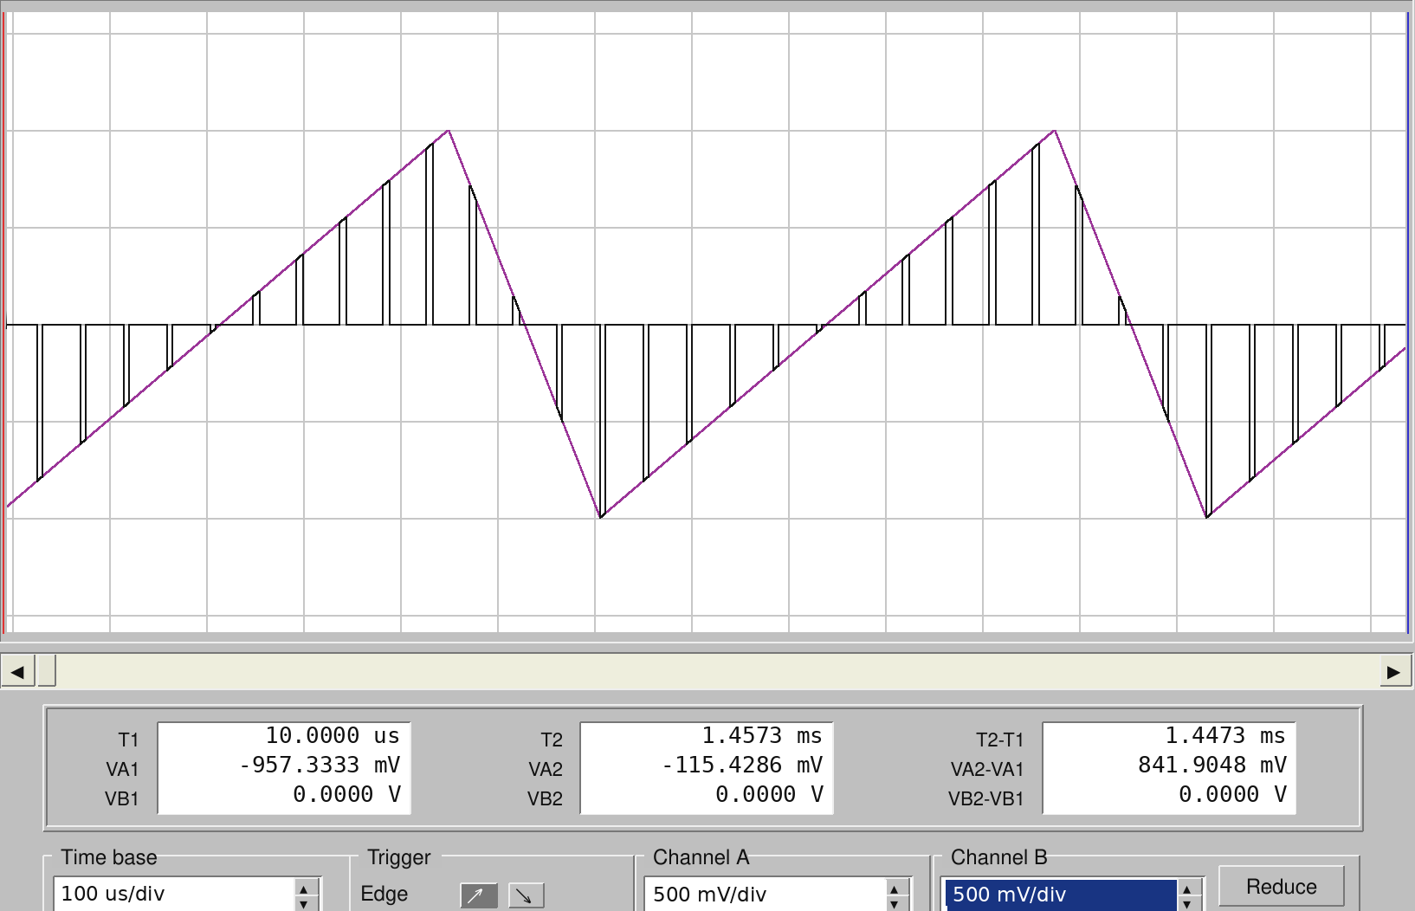
Рисунок 8 — ФНЧ-3. A — аналоговый сигнал u(t); B — дискретный uд(t).
Расчётная реконструкция в интерфейсе EWB
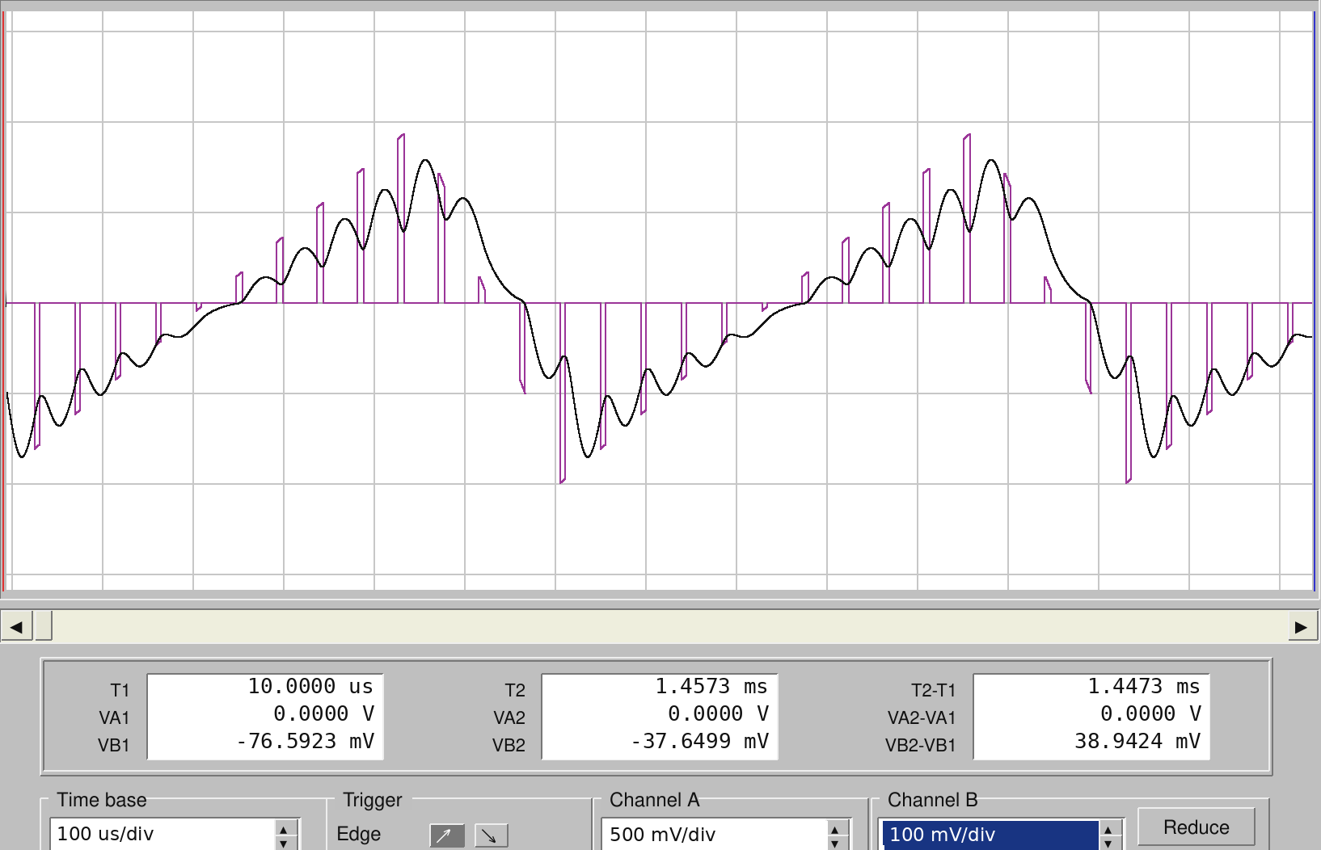
Рисунок 9 — ФНЧ-3. A — дискретный uд(t); B — восстановленный u₃(t).
Расчётная реконструкция в интерфейсе EWB

Осциллограммы сигналов для ФНЧ 6
Рисунок 10 — ФНЧ-6. A — аналоговый u(t); B — дискретный uд(t).
Расчётная реконструкция в интерфейсе EWB
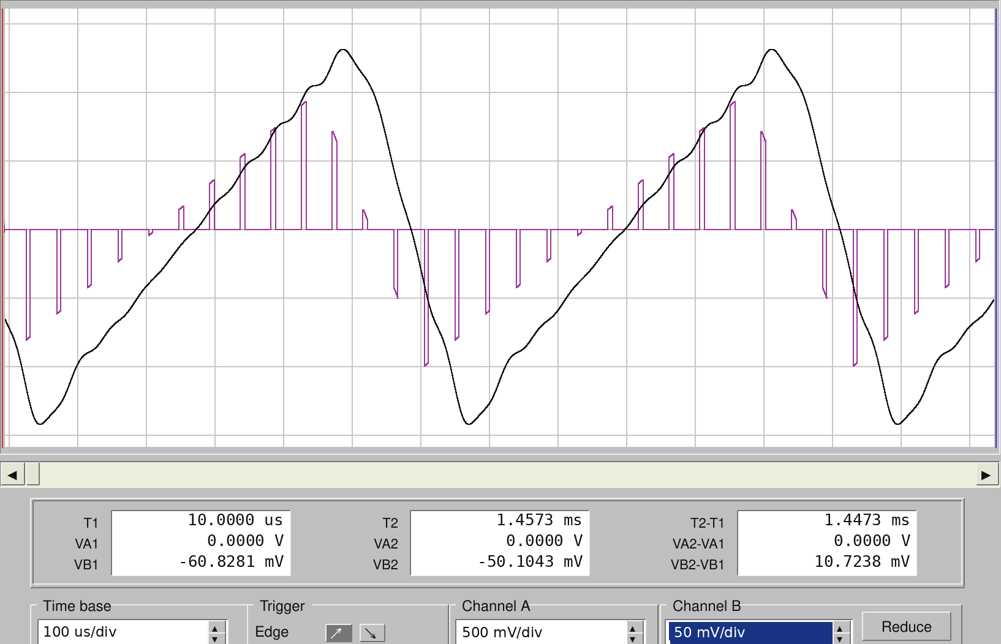
Рисунок 11 — ФНЧ-6. A — дискретный uд(t); B — восстановленный u₆(t).
Расчётная реконструкция в интерфейсе EWB

Аналоговый и восстановленный сигналы
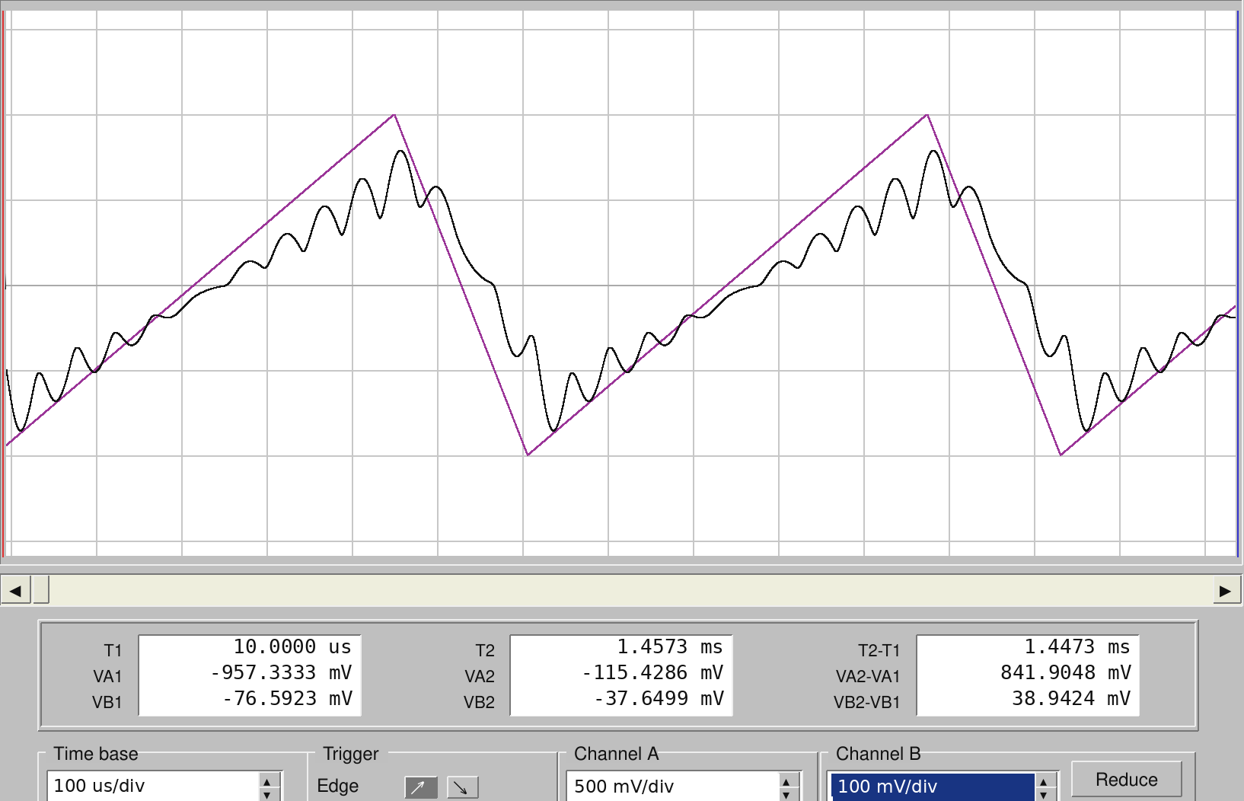
Рисунок 12 — ФНЧ-3. A — аналоговый u(t); B — восстановленный u₃(t).
Расчётная реконструкция в интерфейсе EWB
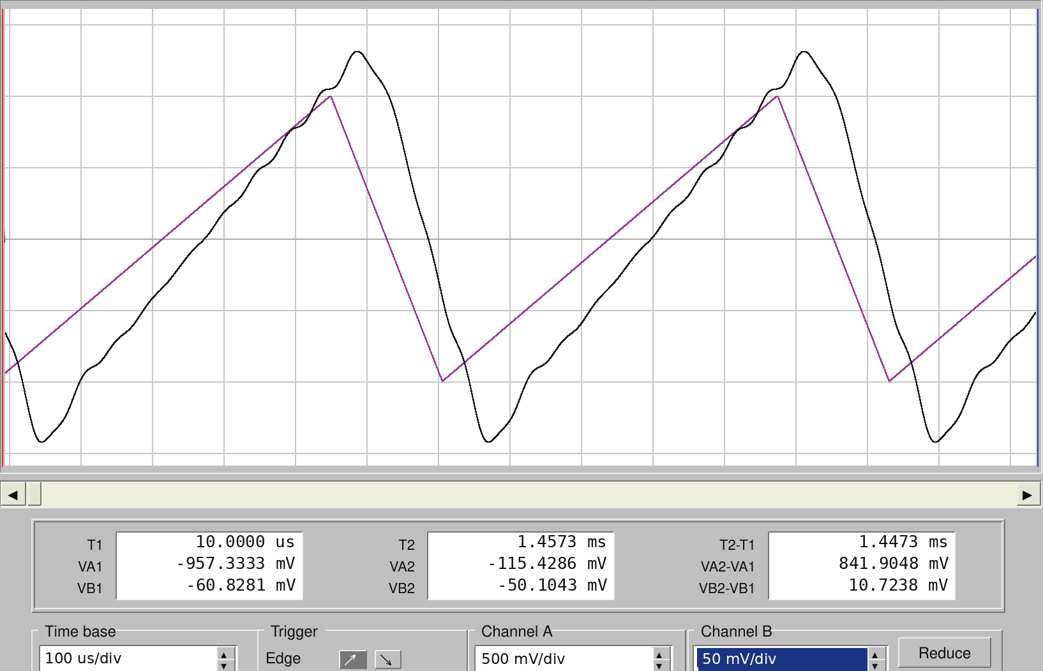
Рисунок 13 — ФНЧ-6. A — аналоговый u(t); B — восстановленный u₆(t).
Расчётная реконструкция в интерфейсе EWB

Анализ результатов восстановления
Таблица 6 — Параметры восстановленного напряжения
Показатель | Один ФНЧ | Каскад
Минимум, В | -0,1710 | -0,1424
Максимум, В | 0,1574 | 0,1312
Размах, В | 0,3284 | 0,2736
Задержка первой гармоники, мкс | 27,62 | 56,14
СКО формы после нормировки, В | 0,1091 | 0,0319
Ключ пропускает сигнал в течение доли D = 0,14 каждого такта. В полосе низких частот амплитуда поэтому примерно уменьшается в D раз. Единичное усиление ФНЧ не компенсирует это ослабление; выходной размах составляет 0,3284 В после одного звена и 0,2736 В после каскада при входном размахе 2 В.
После одного фильтра заметны остаточные пульсации от частоты дискретизации. Второй фильтр подавляет их, но дополнительно ослабляет верхние гармоники полезного сигнала и увеличивает задержку. Углы треугольного сигнала сглаживаются. Небольшая постоянная составляющая выхода, около −0,686 мВ, возникает при выбранном взаимном положении сигнала и импульсов выборки.
Для отдельной оценки формы выход делился на D и сдвигался назад на задержку первой гармоники. Задержка определена как −arg(Y₁/U₁)/(2πF). Среднеквадратическая ошибка рассчитывалась за один период по разности uвых(t + tз)/D − u(t). Такая обработка использована только для последней строки таблицы 6; на осциллограммах показаны исходные напряжения без нормировки и временного сдвига.

Вывод
По амплитудному критерию 2% для варианта 7 существенны гармоники до 11,2 кГц; выбрана частота дискретизации 22,4 кГц и интервал 44,643 мкс. Рассчитанные коэффициенты ФНЧ обеспечивают частоту среза одного звена 11,2 кГц. У каскада двух одинаковых звеньев частота среза по уровню −3,010 дБ снижается до 9,670 кГц.
Каскад уменьшает СКО формы после компенсации масштаба и задержки с 0,1091 до 0,0319 В, однако увеличивает задержку первой гармоники с 27,62 до 56,14 мкс. Полное восстановление не достигается из-за бесконечного спектра исходного сигнала, конечной длительности выборок, наложения спектральных копий и неидеальных амплитудной и фазовой характеристик фильтров.

Проверка расчёта и источники

Метод расчёта
Все численные результаты характеристик и напряжений получены математическим моделированием схем, а не измерением в запущенной Electronics Workbench. Расчётные реконструкции выполнены с неизменной статической рамкой осциллографа из образца tsos2; подписи каналов, масштабы, значения курсоров и кривые соответствуют рассчитанным данным.
Для установившегося режима использовано частотное решение: спектр периодического входного напряжения умножался на комплексную передаточную функцию каждого звена, затем выполнялось обратное преобразование. Использовано 560 000 отсчётов за период 625 мкс. В цепях учтены RC-элементы с постоянной времени 1 нс. Нагрузочное влияние входов измерителей и фильтров не учитывалось.
Амплитуды гармоник независимо проверены численным интегрированием синусной и косинусной составляющих исходной кусочно-линейной функции: максимальное расхождение с формулой менее 10⁻¹² В. Частоты среза проверены численным решением уравнения |H| = 1/√2 и совпали с аналитическими значениями.
При удвоении числа отсчётов с 280 000 до 560 000 максимальное изменение выходных напряжений составило менее 3,6 мкВ. Отклик первого фильтра дополнительно сопоставлен с аналитической разностью переходных характеристик для прямоугольного импульса; расхождение менее 0,05 мВ с учётом RC-цепочки. Таким образом, округление результатов до приведённых в таблицах значений обосновано.

Источники
1. Бобырь М. В. Сборник из семи лабораторных работ по дисциплине «Цифровая обработка сигналов». Юго-Западный государственный университет. Курск, 2023. Лабораторная работа №4, разделы 1–6, формулы (5)–(8), рисунки 5–7, строка варианта 7.
2. Образец tsos2.docx — композиция титульного листа, параметры страницы, шрифт, таблицы и эталон рамки Electronics Workbench.
3. ГОСТ 2.702-2011, раздел 5.2 — функциональные электрические схемы. ГОСТ 2.728-74, таблицы 1 и 4 — условные графические обозначения резисторов и конденсаторов.
Текст ГОСТ 2.728-74: https://radio-hobby.org/uploads/instruction/other/ugo/gost/gost_2.728-74.pdf
ГОСТ 2.702-2011: https://base.garant.ru/70194492/

